**ELEKTRIČNI MJERNI INSTRUMENTI**

**SIMBOLI MJERNIH INSTRUMENATA I DRUGE LABORATORIJSKE OPREME**

Električni mjerni instrumenti služe za neposredno mjerenje elektičnih veličina kao što su: napon, struja, snaga, otpor, faktor snage, frekvencija, kapacitet i slično.

Redovito kod električnih mjernih instrumenata, mjerena veličina djeluje na jedan pomični organ instrumenta i otklanja ga zajedno sa kazaljkom. Njegov otklon mora zavisiti od vrijednosti mjerene veličine, tako da određenoj vrijednosti mjerene veličine, odgovara određeni položaj pomičnog organa, odnosno kazaljke. Na pomični organ djeluje još jedan mehanički ili električni protumomenat koji se suprostavlja momentu mjerene veličine, pa pomični organ zauzima položaj gdje su oba momenta u ravnoteži. Pri ovome protumomenat mora zavisiti o položaju pomičnog organa, pa se često za tu svrhu upotrebljavaju spiralne opruge ili torzione trake, čiji je momenat proporcionalanuglu njihova zakretanja. Kako se pomični organ zaustavlja u položaju gdje su momenti u ravnoteži, biti će i momenat izazvan mjerenom veličinom proporcionalan otklonu pomičnog organa. Ovim se dobija tražena zavisnost otklona o vrijednosti mjerene veličine.

Sam način djelovanja mjerene veličine na pomični organ zasniva se na raznim principima, zavisno o vrsti instrumenta. Tu se koriste elektromagnetske, elekktrostatske, elektrotermičke i elektrolitičke pojave.

Mjerenje električnih veličina predstavlja složen i veoma stručan posao, a instrumenti i mjerne metode koji služe ovom cilju su mnogobrojne i raznovrsne.

Osnovni zadatak je da se putemeksperimenta dokažu osnovni zakoni i pojave u elektrotehnici, a ne detaljno proučavanje mjerne tehnike električnih i magnetnih kola.

Zbog toga će se koristiti samo osnovni mjerni metodi i instrumenti.

Da bi se uspješno pratili i razumjeli eksperimenti potrebno je savladati ne samo osnovne teoretske postavke na kojima počiva eksperiment već upoznati i sljedeće:

1. princip rada i osnovne karakteristike mjernih instrumenata,
2. metod mjerenja struje, napona i snage.

Mjerni instrumenti mogu biti klasificirani prema različitim kriterijima.

Karakteristične osobine mjernih instrumenata su:

1. električna veličina koja se mjeri,
2. vrsta struje ili napona,
3. preciznost, odnosno stepen tačnosti,
4. princip djelovanja.

U Tabeli 1prikazani su osnovni pokazni mjerni instrumenti za mjerenje jednosmjernih struja i dati su njihovi simboli.

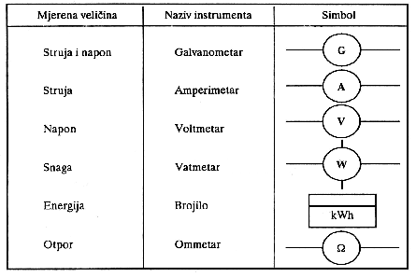

**Tabela 1.**

Pokazni mjerni instrumenti (instrumenti sa kazaljkom), simbolički se označavaju krugom u koji se upisuje oznaka za vrstu pokaznog instrumenta.

Za razliku od pokaznih instrumenata, registrirajući instrumenti se simbolički označavaju ne krugom već kvadratom. Primjer označavanja registrirajućeg ampermetra, voltmetra i vatmetra prikazan je na Slici 1.

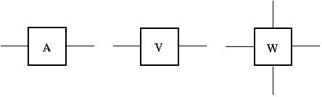

**Slika 1.**

Pokazni mjerni instrumenti mogu da nose oznaku multipla, odnosno podmultipla osnovne mjerne veličine.Tako postoje i druge oznake za pokazne mjerne instrumente, što je pokazano u Tabeli 2.

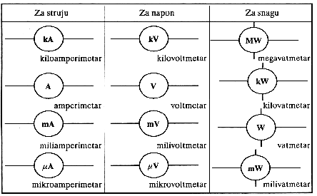

**Tabela 2.**

Druga važna karakteristična veličina mjernih instrumenata označava da li isti služi za mjerenje jednosmjernih ili naizmjeničnih veličina. Prema vrsti struje (napona) mjerni instrumenti nose dodatnu oznaku, odnosno simbol kako je to prikazano u Tabeli 3.

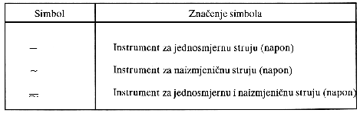

**Tabela 3.**

Treća karakteristična veličina mjernog instrumenta je njegova preciznost, tačnost ili kako se još naziva klasa instrumenta.

Klasa tačnosti mjernog instrumenta označava najveću grešku u procentima koja se može pojaviti prilikom mjerenja. Veličina greške se obračunava za odgovarajuće mjerno područje tj. na čitavu skalu instrumenta.

Klasa tačnosti mjernih instrumenata prema standardima može da bude:

0.05 0.1 0.2 0.5 1.0 1.5 2.5 4.

Četvrta karakteristična veličina mjernih instrumenata je princip djelovalja. U Tabeli 4naznačeni su osnovni principi djelovanja mjernih instrumenata u kolima jednismjerne struje i date njihove oznake, simboli.

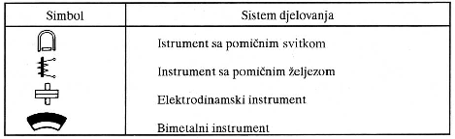

**Tabela 4.**

Prilikom mjerenja, mjerni instrument mora uvijek biti postavljen u odgovarajući položaj. Zbog toga se na instrumentu nalaze standardizovani simboli koji ukazuju na pravilan položaj koji mora zauzeti. U Tabeli 5 date su oznake za karakterističan položaj instrumenata.

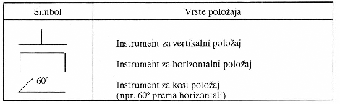

**Tabela 5.**

Standardi definiraju za pojedine radne napone instrumenata odgovarajuće ispitne napone kojima treba ispitati mjerne instrumente između kućišta i mjernog sistema. U Tabeli 6. date su oznake ispitane dielektrične čvrstoće.

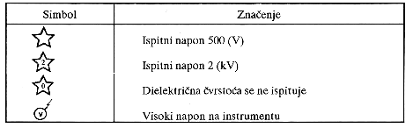

**Tabela 6.**

Jačina električne struje, u električnim kolima, mjeri se instrumentima koji se zovu ampermetri. Bez obzira da li se radi o ampermetrima za mjerenje jednosmjerne ili naizmjenične struje, u električnim kolima ovaj instrument se veže na red sa potrošačem, kroz koji se želi izmjeriti jačina struje.

Ukoliko se radi o ampermetrima za mjerenje jednosmjerne struje pored priključnih stezaljki može se uočoti oznaka ″ + ″ i ″ - ″, što ukazuje na tačno određen način priključivanja.

Pozitivni smjer struje ulazi na priključak ″plus″ (+) ampermetra, tako da struja kroz ampermetar teče u smjeru od pozitivnog ka negativnom priključku, Slika 2.

Uzima se da je unutrašnja otpornost idealnog ampermetra jednaka nuli, odnosno realnog ampermetra zanemarivo mala, pa je pad napona na instrumentu mali (zanemariv) čime se ne remeti energetsko stanje u kolu.

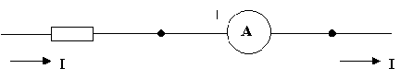

**Slika 2.**

Napon na potrošaču u električnim kolima mjeri se instrumentimakoji se zovu voltmetri. Voltmetri se priključuju paralelno potrošačima na kojima treba izmjeriti pad napona, Slika 3. Karakteriše ih velika otpornost mjernog svitka kako bi se struja kroz ovaj svitak svela na što manju vrijednost, te energetska slika kola ostala ista kao i prije priključivanja instrumenta.

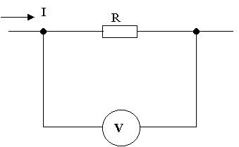

**Slika 3.**

Snaga koja se razvija na potrošaču mjeri se vatmetrom, čiji je šematski prikaz dat na Slici 4. Najčešća konstrukcija vatmetra je u obliku elektrodinamičkog instrumenta.

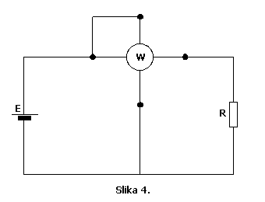

U osnovi ovakav instrument se sastoji od dva svitka, od kojih se jedan priključuje na red sa potrošačem, a drugi paralelno potrošaču, odnosno priključenom naponu.

Na osnovu toga razlikujemo ″strujnu″ i ″naponsku″ granu vatmetra.

Obje ″grane″ vatmetra imaju označene ulaze sa (+) ili (*) na koje bi trebalo dovesti pozitivan otklon kazaljke. Izgled prednje strane instrumenta za mjerenje napona dat je na Slici 5.

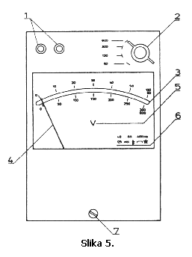

Legenda:

1. priključne stezaljke
2. preklopka za izbor mjernog instrumenta
3. skala instrumenta
4. kazaljka
5. voltmetar
6. karakteristike instrumenta

|  |  |
| --- | --- |
| 40...60...400 [Hz] | radno područje |
| 0.5 | klasa tačnosti |
|  | instrument predviđen za mjerenje i jednosmjernog i naizmjeničnog napona |
|  | instrument sa pomočnim željezom jezgrom |
|  | instrument za horizontalni položaj |
|  | ispitni napon 2 [kV] |

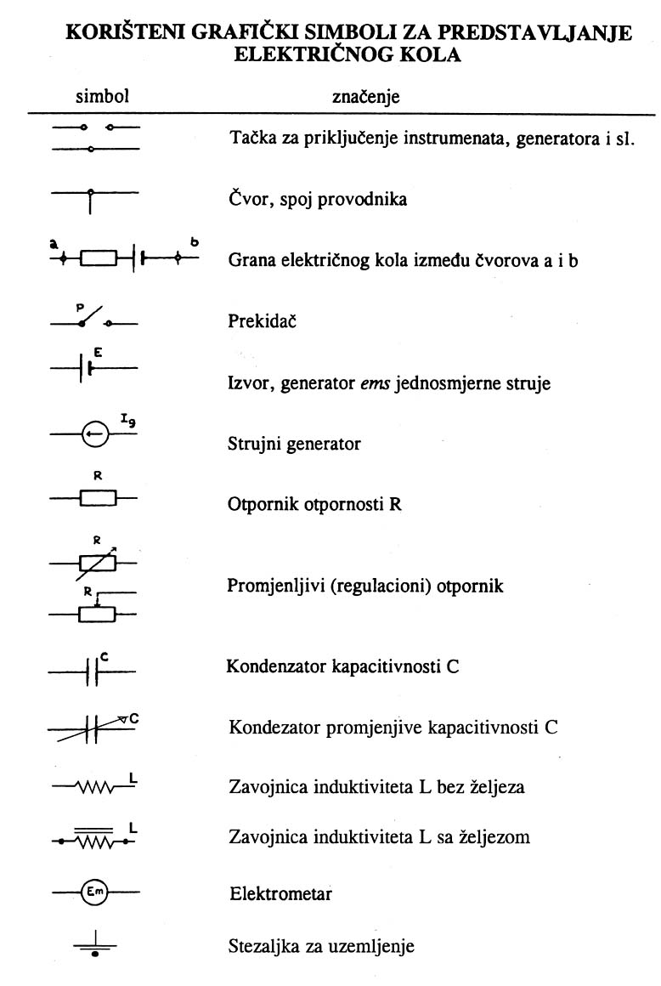

 Ovim smo zaokružili dio gradiva koji se bavi načinima I vrstama mjerenja te pokazali o kojim se vrstama radi I naravno njihovu klasifikaciju. Pokazali smo I pripadajuće simbole koji se koriste za pravilno označavanje I korištenje električne opreme.

Sa završetkom ovog poglavlja smo I završili ovaj dio On-line nastave. Ostaje nam da napravimo ispite u vidu kviza I zaključimo ocjene.

|  |
| --- |
|  |